Électronique :

HTML_CSS

Table des matières
HTML_CSS 1
1 – Écriture du code HTML pour définir le contenu de votre page 3
2 - Gérer l'apparence avec CSS 5

1 – Écriture du code HTML pour définir le contenu de votre page

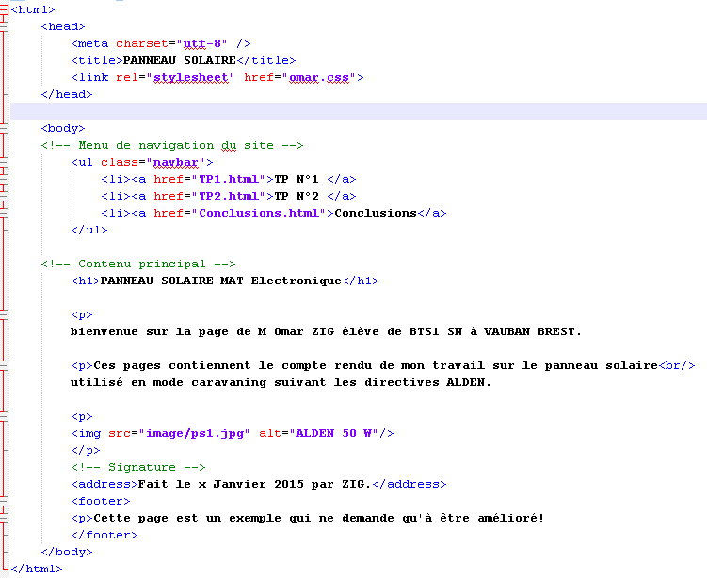
Repérage :

<---En-tête

<---Corps (avec menu de navigation, contenu principal et signature)

Insérer un commentaire :
Pour insérer un commentaire il faut écrire de la façon comme ci-dessus
<!-- Commentaire –- >

Lignes de définition du menu de navigation :

<ul></ul> délimite toute la liste ;
<li></li> délimite un élément de la liste (une puce) ; ici d'autres pages.

Titres :

Il existe 6 types de titres, qui vont du 1 a 6 respectivement du plus important au moins important.
Les balises sont : <H1></H1><H2></H2><H3></H3><H4></H4><H5></H5><H6></H6>

Saut de ligne :
Pour faire un saut de ligne il ne suffit pas d'appuyer sur la touche entrer, mais il faut insérer la balise<br/>

Paragraphe :
Pour organiser les paragraphe, il faut utiliser la balise <P></P>

Insérer une image :
Utilisation de la balise
<img src="dossier/image.jpg" alt="image"/>

Ajouter une infobulle :
L'attribut permettant d'afficher une bulle d'aide est le même que pour les liens : il s'agit de « title ». Cet attribut est facultatif (contrairement à alt). Voici ce que cela peut donner :
<img src="dossier/image.jpg" alt="image"title="C'est beau la bretagne quand même !!!!"/>

<footer> : le pied de page :
À l'inverse de l'en-tête, le pied de page se trouve en général tout en bas du document. On y trouve des informations comme des
liens de contact, le nom de l'auteur, les mentions légales, etc.
<footer> contenu du pied de page </footer>

2 - Gérer l'apparence avec CSS
Ouverture du fichier « .css »
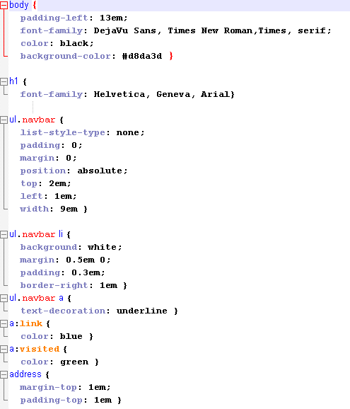
Padding-left : C'est la position du texte principal (corps)
font-family: La police d'écriture
color: La couleur de celle-ci
background-color: La couleur du background.

Pour changer la taille de la police, il faut rajouter la balise
« Font-size : valeur en px, ou valeur relative;>
Exeple de valeur relative :
x-small : minuscule ;
x-small : très petit ;
small : petit ;
medium : moyen ;
large : grand ;
x-large : très grand ;
xx-large : gigantesque.

Modifier un seul mot, ou phrase, utilisation du <span>

Code : HTML
<p>Bonjour et <span class="salutations">bienvenue</span> sur mon
site !</p>

Code : CSS
.salutations
{
color: blue;
}

Ajouter une image en coin :
body{
background-image: url("image/soleil.png");
background-attachment: fixed; /* Le fond restera fixe */
background-repeat: no-repeat; /* Le fond ne sera pas répété */
background-position: top right; /* Le fond sera placé en haut à
droite */
}

Possibilité d'ajouter des bordures avec
ex : « border: 3px blue dashed; »

